## Введение

В современных реалиях роста открытости экономик стран, неотъемлемым последствием является рост зависимости их друг от друга. Эта зависимость проявляется в устойчивых и крепких внешнеторговых связях между странами. Такого рода зависимость, в свою очередь, может негативно отразиться на национальной экономике страны.

Целью данной работы является оценка внешней торговли Российской Федерации в условиях международных санкций. Для осуществления цели были поставлены и решены следующие задачи:

1. раскрыть понятие внешней торговли, рассмотреть ее сущность и структуру;
2. исследовать понятие, сущность и виды международных санкций;
3. изучить историю применения и эволюцию международных санкций;
4. внести некоторые рекомендации относительно дальнейшего осуществления внешнеторговой деятельности России.

Для достижения поставленных задач был использован метод анализа литературы, соответствующей теме, метод анализа нормативно–правовой документации, метод изучения и обобщения трудов авторов отечественной и зарубежной практик.

Объектом исследования данной работы является внешняя торговля Российской Федерации. Предмет исследования – особенности ведения внешней торговли России в условиях международных санкций.

## 

## 1 Теоретические аспекты и сущность понятий «внешняя торговля» и «международные санкции»

## 1.1 Понятие и сущность внешней торговли, ее влияние на национальную экономику

С исторических времен, одной из первых и важнейших форм мировых хозяйственных связей являлась международная торговля. Она представляет собой форму связи между товаропроизводителями стран, которая возникает на основе разделения труда и выражает их взаимную экономическую зависимость.

Существуют следующие классификации видов экспорта:

* + 1. по интенсивности и объемам экспортных операций различают регулярный (активный) и нерегулярный (нерезидентный) экспорт:

1. регулярный экспорт нацелен на расширение экспортных связей на конкретных иностранных рынках – активное вовлечение организации в международную деятельность;
2. нерегулярный экспорт представляет собой пассивный уровень вовлеченности фирмы в международную деятельность, когда она, время от времени, экспортирует свои излишки, предлагая их местным представителям иностранных фирм;
   * 1. по наличию посредников, экспорт подразделяют на прямой и косвенный:
3. прямой экспорт осуществляется непосредственно через экспортный отдел предприятия; через сбытовое отделение (филиал) предприятия, находящийся за рубежом;
4. через коммивояжеров по экспортным операциям. Прямой экспорт применяется, когда легко установить потребителей или они сами выходят на продавца;
5. косвенный экспорт осуществляется путем привлечения независимых посредников–экспортеров, агентов, различных организаций. Такая передача экспортных полномочий подразумевает наличие сбытовых каналов, которые находятся в одной или нескольких странах за рубежом и принадлежат другой фирме [2, с. 193].

К показателям динамики относят: темп роста международной торговли, он находится по формуле

, (1.1)

где *n* – количество прогнозируемых периодов, лет;

*i* – ставка дисконтирования;

*IC* – первоначальные инвестиции;

*Pк* – чистые денежные поступления в периоде k.

Однако, в современных реалиях роста открытости экономик стран, непременным последствием экономической глобализации характеризуется формулой (1.1) и является рост зависимости их друг от друга (см. формулу (1.1)). Такое явление, в свою очередь, может отрицательно сказаться на внутренней экономике страны.

Анализ финансового состояния организации следует проводить, руководствуясь основными принципами, представленными в таблице 1.1.

Таблица 1.1 ­­­– Основные принципы анализа финансового состояния предприятия [9, c. 71] ­­­­

|  |  |
| --- | --- |
| Принцип | Содержание принципа |
| 1 | 2 |
| Конкретность | Анализ основывается на реальных данных, а его результаты получают конкретное количественное выражение |
| Комплексность | Всестороннее исследование экономического явления или процесса с целью объективной его оценки |
| Преемственность | Соблюдение единых принципов аналитической работы, сопоставимость выводов, сделанных на основе различных тематических анализов в различные периоды времени |

Окончание таблицы 1.1

|  |  |
| --- | --- |
| 1 | 2 |
| Экономичность | Затраты, связанные с проведением анализа, должны быть существенно меньше того экономического эффекта, который будет получен в результате его проведения |
| Научность | При проведении анализа следует руководствоваться научно обоснованными методиками и процедурами |
| Сопоставимость | Данные и результаты анализа должны быть легко сопоставимы друг с другом, а при регулярном проведении аналитических процедур должна соблюдаться преемственность результатов |
| Оперативность | Умение быстро и четко проводить анализ, своевременно выявлять причины отклонений от поставленных целей предприятия и принимать необходимые корректирующие меры по устранению отрицательного воздействия факторов |

Перечисленные принципы лежат в основе системы аналитической работы. Перед принятием любого управленческого решения, следует определённое его обоснование, основывающееся на результатах некоторых аналитических процедур. Ценность подобных процедур заключается в том, что они выходят за рамки простых арифметических действий или расчета ряда аналитических показателей.

Преимущества и недостатки вступления в ВТО представлены в таблице 1.2 [7, с. 59, табл. 9].

Таблица 1.2 – Преимущества и недостатки вступления в ВТО

|  |  |
| --- | --- |
| Преимущества | Недостатки |
| * получение экономической выгоды, путем уменьшения барьеров для осуществления товарообмена; * понижение стоимости жизни граждан, за счет уменьшения цены товаров и услуг; * снижение внутреннего политического лоббирования интересов отдельных отраслей экономики; * система уравнивает в правах все страны, входящие в ВТО, независимо от уровня их экономического развития; * предусмотрен льготный механизм участия развивающихся стран в системе ВТО. | * снижение таможенных барьеров дает возможность выхода на внутренний рынок страны более дешевых и качественных товаров стран–участников ВТО, что приводит к разорению отечественных производителей, и, как следствие, к увеличению безработицы; * многосторонние соглашения нарушают основной принцип ВТО — равные права и обязанности по регулированию таможенных пошлин, как регулятора цен на товары и услуги. |

При применении различных методов и процедур анализа, можно не только получить различные результаты, которые могут противоречить друг другу, но и аргументировать заранее желаемый вариант действий или заранее желаемые выводы. Результаты аналитических процедур, как и собственно анализ, не должны абсолютизироваться, то есть они не должны рассматриваться как неоспоримые аргументы, обосновывающие принятие того или иного решения. Чаще всего эти результаты необходимо дополнить различного рода субъективными оценками [10, c. 63].

## 1.2 Понятие и сущность международных санкций

Вопрос введения международных санкций занимает важнейшее место в процессе осуществления санкционного режима.

Принципиальным является определенный момент: поддержание мира и безопасности в значительной мере зависит от общего понимания того, когда применение международных санкций является целесообразным и легитимным. …

## История применения и эволюция международных санкций

Международные санкции, применяемые странами по отношению друг к другу, существуют уже сотни лет.

Государства с давних времен предпринимали попытки оказать влияние на соседствующие государства, пользуясь непрямыми методами воздействия.

В таблице 1.3 представлены некоторые параметры, помогающие дать оценку успешности и разумности введения санкций в политических целях.

Таблица 1.3 – Международные санкции, действующие в настоящее время [25]

|  |  |  |  |
| --- | --- | --- | --- |
| Страна –объект санкций | Субъект введе-ния санкций | Дата принятия решения о введении санкций | Вид санкций |
| Афганис-тан | ООН | 15 октября 1999 года | Замораживание активов. Запрет на поездки. Эмбарго на поставку оружия. |
| Ирак | ООН | 22 мая 2003 года | Замораживание и перевод активов. Эмбарго на поставку оружия. |
| Иран | ООН | 27 октября 2010 года | Ограничения во внешней торговле, в финансовой, технологической, энергетической сфере: запрет страховать иностранным компаниям иранские компании; запрет на поставку радиоактивных материалов, оружия; запрет на поездки и замораживания активов. |
| Конго | ООН | 28 июля 2003 года | Замораживание активов. Запрет на поездки. Эмбарго на поставку оружия. |

В настоящее время вопрос применения международных санкций со стороны коалиции государств как никогда актуален. Речь идет о введении экономических санкций по отношению к Российской Федерации.

В приложении А рассмотрены основные международные санкции, применяемые странами по отношению друг к другу, существуют уже сотни лет. Государства с давних времен предпринимали попытки оказать влияние на соседствующие государства, пользуясь непрямыми методами воздействия.

Международные санкции, применяемые странами по отношению друг к другу, существуют уже сотни лет (см. приложение А). Государства с давних времен предпринимали попытки оказать влияние на соседствующие государства, пользуясь непрямыми методами воздействия.

## 2 Оценка внешнеторговой деятельности Российской Федерации

## 2.1 Оценка внешней торговли РФ до введения международных санкций

Внешняя торговля России на протяжении последних десяти лет состоит из экспорта минеральных продуктов (нефть и нефтепродукты, руда, шлак и зола, соль, сера, земель, камень, штукатурные материалы, известь и цемент), продовольственных товаров и сельскохозяйственной продукции.

В рисунке 3.5 можно проследить товарную структуру экспорта за первый квартал 2018 года, увидеть конкретные статьи групп экспортируемой продукции и проследить их изменение относительно того же периода 2017 года.

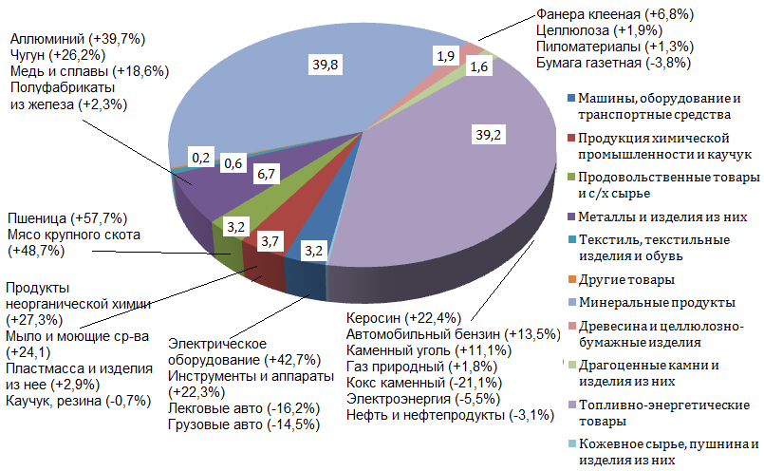

Рисунок 3.5 – Товарная структура экспорта за январь – март 2018 года [4]

В общем стоимостном объеме экспорта доля металлов и изделий из них в январе – марте 2018 года составила 6,7% (в январе – марте 2017 года – 4,9%).

В таблице 2.1 отражены основные технико-экономические показатели деятельности АО «Тепличное», рассчитанные по данным бухгалтерской отчетности.

Таблица 2.1 – Основные технико-экономические показатели деятельности АО «Тепличное», тыс. руб.

|  |  |  |  |  |  |
| --- | --- | --- | --- | --- | --- |
| Показатели | Отчетный период | | | Отклонение за  отчетный период, 2017 год к 2014 году | |
| 2015 | 2016 | 2017 | Абсолют-ное | Относи-тельное, % |
| Выручка | 374 122 | 348 936 | 115 999 | -258 123 | -68,99 |
| Себестоимость | 397 505 | 338 723 | 116 989 | -280 516 | -70,57 |
| Чистая прибыль (непокрытый убыток) | -130 622 | -19 683 | -39 089 | 91 533 | -70,07 |

Таким образом, выручка по годам составила 374,1; 348,9; 116,0 тыс. руб. Графически динамика собственных оборотных средств, рассчитанных тремя вариантами, представлена на рисунке 2.2.

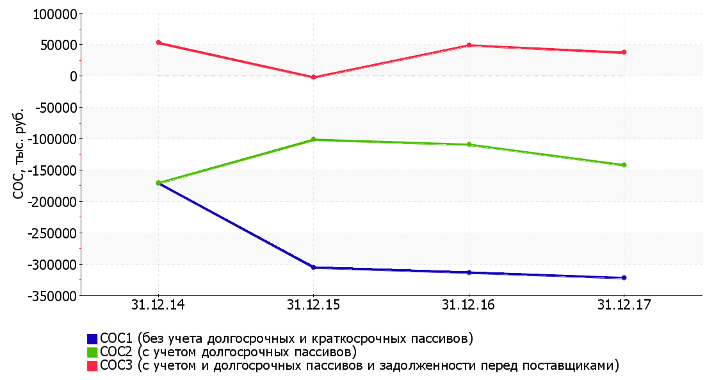

Рисунок 2.2 – Собственные оборотные средства АО «Тепличное» [6]

Кроме качественной оценки финансовой устойчивости также необходимо дать оценку (таблица 2.4).

Таблица 2.4 – Анализ показателей финансовой устойчивости

|  |  |  |  |  |  |
| --- | --- | --- | --- | --- | --- |
| Показатель | Отчетная дата | | | | Изменение показателя 2017 год к 2014 году |
| 31.12.2014 | 31.12.2015 | 31.12.2016 | 31.12.2017 |
| Коэффициент автономии | 0,14 | -0,34 | -0,49 | 0,45 | +0,31 |
| Коэффициент финансового левериджа | 6,23 | -3,95 | -3,04 | 1,24 | -4,99 |
| Коэффициент обеспеченности СОС | -1,32 | -3,24 | -5,08 | -6,05 | -4,73 |
| Индекс постоянного актива | 4,55 | -2,02 | -1,54 | 2,06 | -2,49 |
| Коэффициент покрытия инвестиций | 0,14 | 0,35 | 0,32 | 0,71 | +0,57 |
| Коэффициент маневренности собственного капитала | -3,55 | – | – | -1,06 | +2,49 |
| Коэффициент мобильности имущества | 0,37 | 0,32 | 0,25 | 0,08 | -0,29 |

Наряду с качественным анализом (см. таблицу 2.4), проведем количественную оценку коэффициентов ликвидности АО «Тепличное», представленную в таблице 2.6.

Таблица 2.6 – Расчет коэффициентов ликвидности АО «Тепличное»

|  |  |  |  |  |  |
| --- | --- | --- | --- | --- | --- |
| Показатель ликвидности | Отчетная дата | | | | Нормативное значение |
| 31.12.2014 | 31.12.2015 | 31.12.2016 | 31.12.2017 |
| Коэффициент текущей  (общей) ликвидности | 0,430 | 0,480 | 0,360 | 0,270 | 2,000 |
| Коэффициент быстрой (промежуточной) ликвидности | 0,060 | 0,040 | 0,080 | 0,050 | 0,800 |
| Коэффициент абсолютной ликвидности | 0,007 | 0,005 | 0,020 | 0,008 | 0,150 |

В настоящее время вопрос применения международных санкций со стороны коалиции государств как никогда актуален. Речь идет о введении экономических санкций по отношению к Российской Федерации.

Международные санкции, применяемые странами по отношению друг к другу, существуют уже сотни лет. Государства с давних времен предпринимали попытки оказать влияние на соседствующие государства, пользуясь непрямыми методами воздействия.

Таблица 3.6 – Расчет окупаемости проекта по приобретению нового тепличного комплекса, млн. руб.

|  |  |
| --- | --- |
| Показатель | Значение показателя |
| Выручка с 1 га в 2017 году | 21,0 |
| Выручка с 1 га нового комплекса | 34,8 |
| Себестоимость с 1 га в 2017 году | 20,4 |
| Себестоимость с 1 га нового комплекса | 15,3 |
| Чистый доход с 1 га нового комплекса | 19,5 |
| Стоимость строительства нового комплекса (первоначальные вложения) | 131,2 |
| Срок окупаемости, лет | 6,7 |

Международные санкции, применяемые странами по отношению друг к другу, существуют уже сотни лет. Государства с давних времен предпринимали попытки оказать влияние на соседствующие государства, пользуясь непрямыми методами воздействия.

## Заключение

Внешняя торговля государства представляет собой предпринимательскую деятельность, подразумевающую обмен товарами, работами, услугами, информацией, результатами интеллектуальной деятельности и исключительными правами на нее. Внешняя торговля состоит из экспортных и импортных операций.

Поскольку экспорт и импорт – элементы совокупных расходов, то они действуют на экономику с мультипликационным эффектом. Однако, их влияние на экономику страны проявляется по–разному, так как экспорт и импорт – альтернативные процессы в системе национальных счетов.

Участвовать в разработке правил международной экономической деятельности в этом регионе, увеличивать долю продукции машиностроения и оборонных отраслей в общем объеме экспорта, диверсифицировать источники экспортных валютных поступлений от продажи энергоносителей.

Весьма перспективным является участие России в деятельности таких организаций как Азиатско–Тихоокеанское экономическое сотрудничество, Ассоциации государств Юго–Восточной Азии, Шанхайской организации сотрудничества, Евразийский экономический союз.

Все это способно существенно ускорить российскую экономическую интеграцию по ряду перспективных направлений: транспорт, добыча и транспортировка энергоносителей, военно–техническое сотрудничество, инвестиционное и финансовое сотрудничество.

## Список используемых источников

Приложение А

(справочное)

Таблица А.1 – Текст текст

Продолжение приложения А

Окончание приложения А

Приложение Б

(рекомендуемое)